|  |
| --- |
| ***Projekt***  z dnia 27 marca 2023 r.  Zatwierdzony przez ......................... |

**Uchwała Nr ....................  
Rady Miasta Piotrkowa Trybunalskiego**

z dnia .................... 2023 r.

**w sprawie zmiany uchwały nr IX/122/19 Rady Miasta Piotrkowa Trybunalskiego z dnia 26 czerwca 2019 r. w sprawie ustalenia lokalizacji inwestycji mieszkaniowej przy ul. Energetyków w Piotrkowie Trybunalskim**

Na podstawie art. 7 ust. 4, art. 8 ust. 1-3 ustawy z dnia 5 lipca 2018 r. o ułatwieniach w przygotowaniu i realizacji inwestycji mieszkaniowych oraz inwestycji towarzyszących (Dz. U. z 2021 r. poz. 1538) oraz art. 18 ust. 2 pkt 15 ustawy z dnia 8 marca 1990 r. o samorządzie gminnym (Dz. U. z 2023 r. poz. 40) uchwala się, co następuje:

**§ 1.**W uchwale nr IX/122/19 Rady Miasta Piotrkowa Trybunalskiego z dnia 26 czerwca 2019 r. § 8 pkt 8 lit. a) otrzymuje brzmienie:

„8) sposób zagospodarowania terenu oraz charakterystyka zabudowy i zagospodarowania terenu:

a) Inwestycja obejmuje budowę pięciu budynków mieszkalnych wielorodzinnych. Każdy budynek składa się z dwóch segmentów połączonych przeszklonym pionem komunikacyjnym z windą i klatką schodową. Budynki zlokalizowane zostaną wzdłuż projektowanej ulicy wewnętrznej. Obsługa komunikacyjna inwestycji odbywać się będzie poprzez zjazdy z ul. Dmowskiego oraz ul. Energetyków. W ramach wewnętrznego układu komunikacyjnego przewidziana jest realizacja utwardzonych dróg zapewniających dojazd do miejsc parkingowych i spełniających wymagania dróg przeciwpożarowych. Na terenie inwestycji przewiduje się lokalizację placu zabaw dla dzieci. Budynki mieszkalne wielorodzinne są to budynki 5 kondygnacyjne, całkowicie podpiwniczone. Na projektowanych budynkach zlokalizowanych wzdłuż wschodniej granicy działki 152/1 i 152/2 na poziomie 4 i 5 kondygnacji zostaną utworzone zielone tarasy co spowoduje zmianę wysokości w części tych budynków. W kondygnacjach podziemnych przewidziane są garaże. Planowana inwestycja przewiduje 230 miejsc parkingowych (zewnętrznych i wewnętrznych). Na terenie nieruchomości przewidziano 2 miejsca gromadzenia odpadów.”.

**§ 2.**Dotychczasowy załącznik nr 2 do uchwały nr IX/122/19 Rady Miasta Piotrkowa Trybunalskiego z dnia 26 czerwca 2019 r. otrzymuje brzmienie jak w załączniku nr 1 do niniejszej uchwały.

**§ 3.**Pozostałe postanowienia uchwały nr IX/122/19 Rady Miasta Piotrkowa Trybunalskiego z dnia 26 czerwca 2019 r. pozostają bez zmian.

**§ 4.**Wykonanie uchwały powierza się Prezydentowi Miasta Piotrkowa Trybunalskiego.

**§ 5.**Uchwała podlega publikacji w Dzienniku Urzędowym Województwa Łódzkiego.

**§ 6.**Uchwała wchodzi w życie z dniem podjęcia.

Załącznik do uchwały Nr ....................  
Rady Miasta Piotrkowa Trybunalskiego  
z dnia....................2023 r.

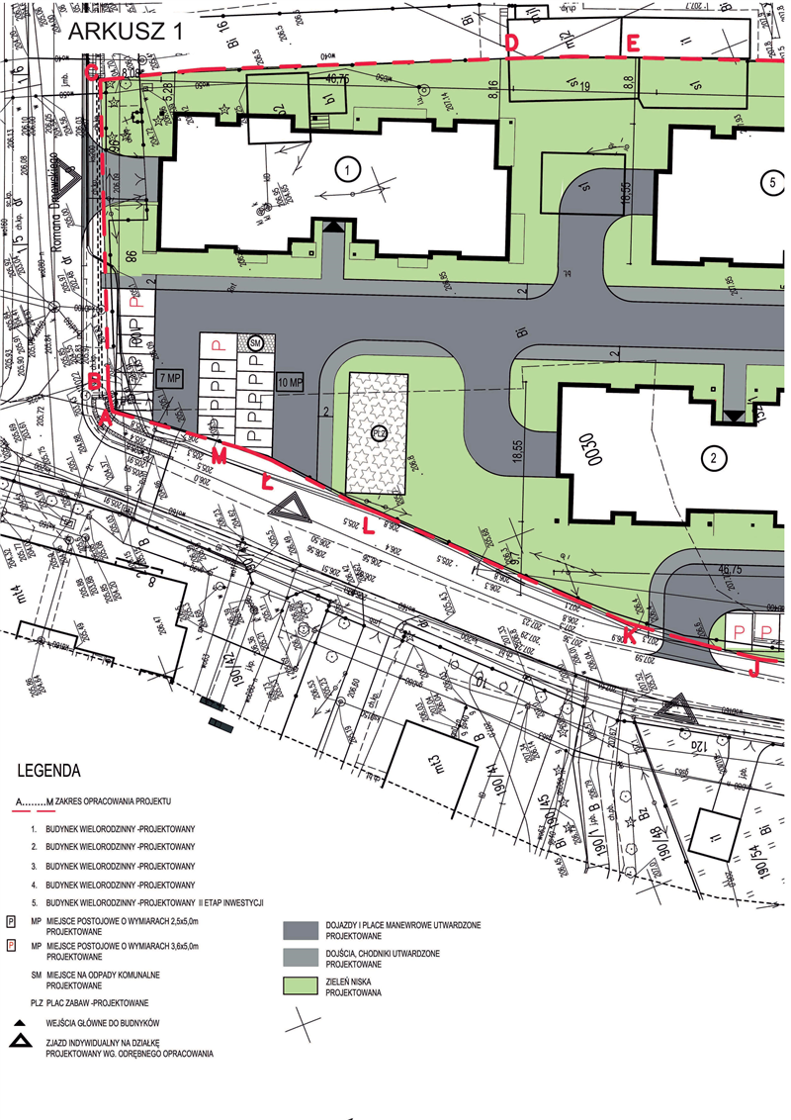

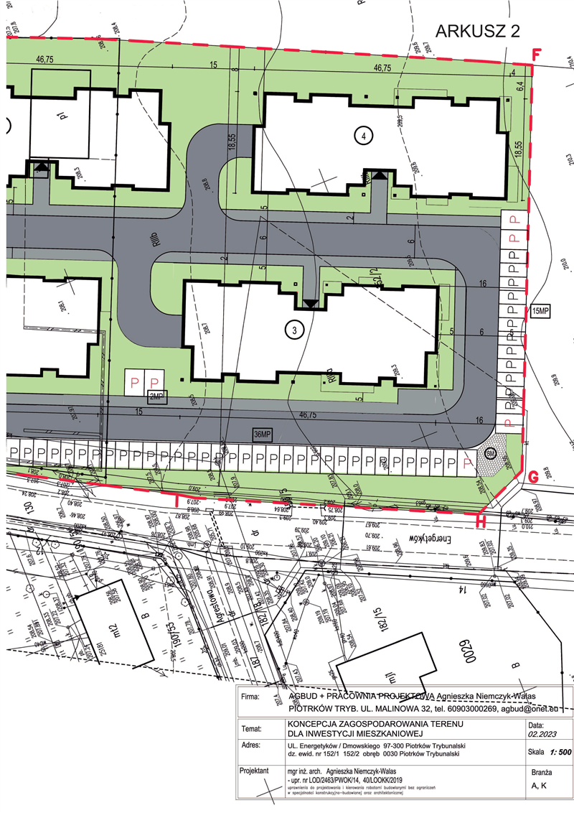

**Uzasadnienie**

**Uzasadnienie do projektu Uchwały Rady Miasta Piotrkowa Trybunalskiego w sprawie zmiany Uchwały nr IX/122/19 Rady Miasta Piotrkowa Trybunalskiego z dnia 26 czerwca 2019 r. w sprawie ustalenia lokalizacji inwestycji mieszkaniowej przy ul. Energetyków w Piotrkowie Trybunalskim.**

W dniu 26 czerwca 2019 r. Rada Miasta Piotrkowa Trybunalskiego podjęła Uchwałę nr IX/122/19 w sprawie ustalenia lokalizacji inwestycji mieszkaniowej przy ul. Energetyków w Piotrkowie Trybunalskim dot. budowy pięciu budynków mieszkalnych wielorodzinnych na działkach o nr ewid. 152/1; 152/2 obręb 30. Powyższa uchwała została podjęta na podstawie przepisów ustawy z dnia 5 lipca 2018 r. o ułatwieniach w przygotowaniu i realizacji inwestycji mieszkaniowych oraz inwestycji towarzyszących. Stosownie do art. 8 ust. 3 tej ustawy uchwała o ustaleniu lokalizacji inwestycji mieszkaniowej wygasa, jeżeli przed upływem 3 lat od dnia opublikowania uchwały w wojewódzkim dzienniku urzędowym decyzja o pozwoleniu na budowę inwestycji mieszkaniowej nie stała się ostateczna. Gmina informuje inwestora o wygaśnięciu uchwały. Z treści pisma Kierownika Referatu Architektury i Budownictwa Urzędu Miasta Piotrkowa Trybunalskiego wynika, iż w odniesieniu do terenu objętego uchwałą w okresie trzyletnim od daty jej publikacji wpłynęły zgłoszenia inwestycji polegającej na budowie sieci wodociągowej, sieci kanalizacyjnej sanitarnej i deszczowej i w odniesieniu do zgłoszeń budowlanych wydane zostało zaświadczenie o braku podstaw do wniesienia sprzeciwu dla ww. zamierzenia budowlanego. Prawo budowlane w odniesieniu do szeregu obiektów i robót budowlanych odstępuje od obowiązku wydawania pozwoleń na budowę i zastępuje je zgłoszeniami dokonywanymi przez inwestorów, w związku z czym zgłoszenie budowlane należy traktować na równi z pozwoleniem na budowę. Zgłoszenie wywołuje bowiem identyczne jak pozwolenie budowlane skutki prawne w odniesieniu do obiektów i robót budowlanych ściśle wymienionych w przepisach prawa budowlanego. Biorąc powyższe pod uwagę uznać należy, że Uchwała nr IX/122/19 Rady Miasta Piotrkowa Trybunalskiego z dnia 26 czerwca 2019 r. w sprawie ustalenia lokalizacji inwestycji mieszkaniowej przy ul. Energetyków jest obowiązująca i tym samym możliwe jest dokonanie jej zmiany.

W dniu 15.02.2023 r. wpłynął wniosek Pana Mariusza Prochonia o dokonanie zmiany w Uchwale nr IX/122/19 Rady Miasta Piotrkowa Trybunalskiego z dnia 26 czerwca 2019 r. w sprawie ustalenia lokalizacji inwestycji mieszkaniowej przy ul. Energetyków w Piotrkowie Trybunalskim. Zakres zmiany dotyczy korekty załącznika graficznego nr 2 do ww. uchwały oraz ilości projektowanych miejsc postojowych. Do wniosku została dołączona decyzja o środowiskowych uwarunkowaniach z dnia 27.10.2022 r. znak DOP.6220.16.8.2022.KS określająca warunki i parametry planowanego przedsięwzięcia, dla których orzeczono możliwość realizacji i stwierdzono brak potrzeby przeprowadzania oceny oddziaływania na środowisko. Zgodnie z § 3 ust. 1 pkt 58 lit. b rozporządzenia Rady Ministrów z dnia 10 września 2019 r. w sprawie przedsięwzięć mogących znacząco oddziaływać na środowisko (Dz. U. z 2019 r. poz. 1839 ze zm.) do przedsięwzięć mogących potencjalnie znacząco oddziaływać na środowisko zalicza się *„garaże, parkingi samochodowe lub zespoły parkingów, w tym na potrzeby planowanych, realizowanych lub zrealizowanych przedsięwzięć, o których mowa w pkt 52, 54-57 i 59, wraz z towarzyszącą im infrastrukturą, o powierzchni użytkowej nie mniejszej niż: 0,5 ha na obszarach innych niż wymienione w lit. a – przy czym przez powierzchnię użytkową rozumie się sumę powierzchni zabudowy i powierzchni zajętej przez pozostałe kondygnacje nadziemne i podziemne mierzone po obrysie zewnętrznym rzutu pionowego obiektu budowlanego”.*

Załączona decyzja środowiskowa umożliwia realizację parkingów o łącznej powierzchni użytkowej do 5300 m2 (parkingi naziemne o powierzchni użytkowej do 1300 m2, parkingi podziemne o powierzchni użytkowej do 4000 m2 /parkingi podziemne występują pod budynkami oraz terenami utwardzonymi i zielonymi/).

Wniosek został sprawdzony pod kątem spełnienia wszystkich wymagań formalnych i następnie zgodnie z art. 7 ust. 10 zamieszczony wraz z dołączonymi do niego dokumentami na stronie Biuletynu Informacji Publicznej Urzędu Miasta Piotrkowa Trybunalskiego oraz na stronie Biuletynu Informacji Publicznej Pracowni Planowania Przestrzennego w Piotrkowie Trybunalskim wraz z Ogłoszeniem Prezydenta Miasta Piotrkowa Trybunalskiego określającym formę, miejsce i termin składania uwag do wniosku. Informację o zamieszczeniu wniosku podano również do publicznej wiadomości poprzez wywieszenie ogłoszenia Prezydenta Miasta Piotrkowa Trybunalskiego na tablicach ogłoszeń Urzędu Miasta Piotrkowa Trybunalskiego i Pracowni Planowania Przestrzennego w Piotrkowie Trybunalskim. Po zamieszczeniu wniosku działając na podstawie art. 7 ust. 12 i 13 zwrócono się z prośbą do odpowiednich organów o przedstawienie opinii oraz na podstawie art. 7 ust 14 i 15 o uzgodnienie niniejszego wniosku w terminie 21 dni od dnia otrzymania powiadomienia, z pouczeniem, że niezajęcie stanowiska w wyznaczonym terminie uznaje się za brak zastrzeżeń bądź uzgodnienie wniosku.

Termin wnoszenia uwag oraz wydania opinii bądź uzgodnień upłynął w dniu 17.03.2023 r.

Stanowisko dotyczące wniosku zostało zajęte przez:

·Regionalną Dyrekcję Ochrony Środowiska w Łodzi - w piśmie z dnia 13.03.2023 r. znak WPN.612.201.2023.MB stwierdzono, że teren objęty przedmiotowym wnioskiem znajduje się poza granicami obszarów objętych ochroną na podstawie przepisów o ochronie przyrody, wymienionych w art. 6 ust. 1 ustawy z dnia 16 kwietnia 2004 r. o ochronie przyrody (Dz. U. z 2022 r. poz. 916 ze zm.), ponadto dla inwestycji została wydana decyzja o środowiskowych uwarunkowaniach z 27 października 2022 r. znak: DOP.6220.16.8.2022.KS w związku z czym wydanie opinii w powyższej sprawie jest bezzasadne.

·Centralne Wojskowe Centrum Rekrutacji Ośrodek Zamiejscowy w Łodzi - w piśmie z dnia 23.02.2023 r. znak CWCR_OZ_Łódź-WWiZ.0732.59.2023 stwierdzono brak potrzeby wniesienia uwag i wniosków do projektowanej inwestycji.

·Marszałka Województwa Łódzkiego – w piśmie z dnia 10.03.2023 r. znak: BPPWŁ.ZP.405.4.2023 stwierdzono, że przedsięwzięcie będzie realizowane na obszarze objętym obowiązującym miejscowym planem zagospodarowania przestrzennego w związku z czym brak jest spełnienia przesłanki z art. 7 ust. 12 pkt 11 ustawy z dnia 5 lipca 2018 r. o ułatwieniach w przygotowaniu i realizacji inwestycji mieszkaniowych oraz inwestycji towarzyszących w zakresie możliwości zaopiniowania przedmiotowego projektu przez Marszałka Województwa Łódzkiego.

·Zarząd Województwa Łódzkiego – w piśmie z dnia 9.03.2023 r. znak: BPPWŁ.ZP.405.4.2023 stwierdzono, że na dzień wydania pisma Województwo Łódzkie nie posiada audytu krajobrazowego, w związku z czym brak jest możliwości przeprowadzenia oceny przedłożonego wniosku i zaopiniowania go przez Zarząd Województwa Łódzkiego w zakresie, o którym mowa w art. 7 ust. 12 pkt 21 ustawy z dnia 5 lipca 2018 r. o ułatwieniach w przygotowaniu i realizacji inwestycji mieszkaniowych oraz inwestycji towarzyszących.

·Wojewódzkiego Konserwatora Zabytków w Łodzi - decyzją z dnia 13.03.2023 r. znak WUOZ-PP.5151.170.2023.AD umorzono postępowanie w sprawie uzgodnienia wniosku, informując, że na wskazanym we wniosku obszarze nie znajduje się żadna z wymienionych form ochrony zabytków w rozumieniu art. 7 ustawy o ochronie zabytków i opiece nad zabytkami oraz brak obiektów i obszarów ujętych w gminnej ewidencji zabytków.

·Państwowe Gospodarstwo Wodne Wody Polskie Regionalny Zarząd Gospodarki Wodnej w Warszawie – w piśmie z dnia 06.03.2023 r. znak: WA.RPU.0800.1.2023.zo-b stwierdzono brak zastrzeżeń do przedłożonego wniosku.

·Miejską Komisję Urbanistyczno – Architektoniczną – w opinii z dnia 27.02.2023 r. stwierdzono brak uwag do przedłożonego wniosku.

·Państwowy Wojewódzki Inspektor Sanitarny w Łodzi – w piśmie z dnia 09.03.2023 r. znak ŁPWIS.NSOZNS.9022.92.2023.UR.AM pozytywnie zaopiniował lokalizację projektowanej inwestycji mieszkaniowej pod względem wymagań higienicznych i zdrowotnych, uwzględniając zmianę ilości miejsc parkingowych z 250 na 230 miejsc.

·Łódzki Urząd Wojewódzki w Łodzi – w piśmie z dnia 14.03.2023 r. znak GPB-I.745.17.2023MKo Wojewoda Łódzki odstąpił od wydania opinii w przedmiotowej sprawie z uwagi, że teren realizacji przedmiotowego przedsięwzięcia zlokalizowany będzie na obszarze objętym obowiązującym miejscowym planem zagospodarowania przestrzennego. (Zgodnie z art. 7 ust. 12 pkt 11 ustawy Wojewoda Łodzki opiniuje w zakresie zadań rządowych albo samorządowych, służących realizacji inwestycji celu publicznego, o których mowa w art. 39 ust. 3 pkt 3 i art. 48 ust. 1 ustawy z dnia 27 marca 2003 r. o planowaniu i zagospodarowaniu przestrzennym – w odniesieniu do terenów nieobjętych obowiązującymi planami zagospodarowania przestrzennego).

W wymaganym terminie stanowisko nie zostało zajęte przez:

·Komendę Wojewódzką Państwowej Straży Pożarnej w Łodzi,

·Agencję Bezpieczeństwa Wewnętrznego,

·Nadwiślański Oddział Straży Granicznej,

·Agencję Wywiadu,

·Państwowe Gospodarstwo Wodne Wody Polskie Zarząd Zlewni w Piotrkowie Trybunalskim,

·Referat Gospodarki Komunalnej i Ochrony Środowiska Urzędu Miasta Piotrkowa Trybunalskiego,

·Referat Geodezji, Kartografii i Katastru Urzędu Miasta Piotrkowa Trybunalskiego,

·Urząd Lotnictwa Cywilnego w Warszawie,

·Zarząd Dróg i Utrzymania Miasta w Piotrkowie Trybunalskim.

**Brak zajęcia stanowiska w wymaganym terminie, zgodnie z art. 7 ust. 13 i 15 ustawy uznaje się za brak zastrzeżeń bądź uzgodnienie wniosku.**

W wymaganym terminie nie zostały wniesione uwagi do wniosku.

**Wszystkie opinie i  uzgodnienia zostały przekazane inwestorowi, oraz  zgodnie z art. 7 ust. 17 ustawy wraz z projektem uchwały przedkłada się Radzie Miasta.**

Na podstawie złożonego wniosku, uwzględniając stanowiska organów opiniujących i uzgadniających, został sporządzony projekt zmiany Uchwały nr IX/122/19 Rady Miasta Piotrkowa Trybunalskiego z dnia 26 czerwca 2019 r. w sprawie ustalenia lokalizacji inwestycji mieszkaniowej przy ul. Energetyków w Piotrkowie Trybunalskim w § 8 pkt 8 lit. a) oraz w zakresie załącznika nr 2. Załącznik graficzny do uchwały jest  tożsamy z załącznikiem wnioskodawcy, co wynika również z braku w ustawie trybu oceny bądź modyfikacji przez organ prowadzący koncepcji urbanistyczno – architektonicznej złożonej przez inwestora. Planowany sposób zagospodarowania terenu wymagany w uchwale jest de facto planowanym sposobem zagospodarowania terenu przewidzianym przez wnioskodawcę.

Zgodnie z  art. 7  ust. 17 ustawy projekt uchwały został przedłożony Radzie Miasta wraz  z  wszystkimi opiniami oraz wynikiem dokonanych uzgodnień.

Głównym celem ustawy z dnia 5 lipca 2018 r. o ułatwieniach w przygotowaniu i realizacji inwestycji mieszkaniowych oraz inwestycji towarzyszących (Dz. U. z 2021 r. poz. 1538) jest wprowadzenie regulacji umożliwiających znaczące przyspieszenie przygotowania i realizacji inwestycji mieszkaniowych oraz inwestycji towarzyszących. Jest  to  akt prawny poświęcony wyłącznie przygotowaniu i realizacji określonego rodzaju inwestycji (specustawa) z pominięciem przepisów ustawy o planowaniu i zagospodarowaniu przestrzennym. W celu wyeliminowania zastrzeżeń co do lokalizacji inwestycji organ wykonawczy gminy poddaje wniosek również ocenie wyspecjalizowanych organów, które w postaci opinii lub uzgodnień w zakresie swojej właściwości dokonują przedstawienia informacji o możliwych zagrożeniach czy skutkach realizacji inwestycji. Ostatecznie Rada Miasta ocenia wniosek inwestora biorąc pod uwagę stan zaspokojenia potrzeb mieszkaniowych na terenie gminy, potrzeby i możliwości rozwoju gminy wynikające z ustaleń studium uwarunkowań i kierunków zagospodarowania przestrzennego, opinie i uzgodnienia wyspecjalizowanych organów oraz stanowisko mieszkańców. Rola organu wykonawczego gminy w trybie specustawy ogranicza się do prowadzenia procedury administracyjnej (przyjęcie wniosku, zbadanie kompletności wniosku pod kątem braków formalnych, publikacja wniosku, wystąpienie o opinie i uzgodnienia, przekazywanie opinii, uzgodnień i uwag inwestorowi, przedłożenie projektu uchwały Radzie Miasta, przekazanie uchwały inwestorowi).

Podczas procedowania zmienianej Uchwały nr IX/122/19 Rady Miasta Piotrkowa Trybunalskiego z dnia 26 czerwca 2019 r. w sprawie ustalenia lokalizacji inwestycji mieszkaniowej przy ul. Energetyków w Piotrkowie Trybunalskim, w celu umożliwienia Radzie Miasta zajęcia stanowiska przedstawiono obecne zagospodarowanie terenu inwestycji, uwarunkowania planistyczne oraz wynikające z ustawy przesłanki jakie inwestycja musi spełnić, aby mogła być zrealizowana w jej trybie. Obecna zmiana uchwały dotyczy jedynie zmniejszenia liczby miejsc postojowych oraz związana z tym zmiana załącznika graficznego, wobec tego ponownej analizy wymaga jedynie zgodność wnioskowanych miejsc postojowych ze wskaźnikiem wynikającym ze Studium uwarunkowań i kierunków zagospodarowania przestrzennego Miasta Piotrkowa Trybunalskiego.

**Wskaźnik liczby miejsc postojowych na terenie miasta**

|  |  |  |  |
| --- | --- | --- | --- |
| **Rodzaj obiektu** | **Jednostka odniesienia** | **Liczba miejsc parkingowych** | |
| **Obszar centrum** | **Pozostały obszar miasta** |
| Budownictwo mieszkaniowe intensywne | 1000 mieszkańców lub jedno mieszkanie | 200-250 | 350-400 lub 1,5 mp. na mieszkanie |

Liczbę miejsc postojowych przyjęto w uchwale zgodnie ze studium tj. 350-400 miejsc na 1000 mieszkańców. Planowana liczba mieszkańców wynosi od 482 do 511 (wyliczona na podstawie art. 17 ust. 9 ustawy jako iloraz powierzchni użytkowej mieszkań i wskaźnika wynoszącego 28 m2). Dla tak ustalonej liczby mieszkańców zgodnie z obowiązującym studium liczba miejsc parkingowych powinna wynosić (po zaokrągleniu) od 169 do 204 natomiast zgodnie z wnioskiem przewidzianych jest 230 miejsc parkingowych (wewnętrznych i zewnętrznych), a więc więcej niż wynika ze Studium.

**Po stwierdzeniu, że złożony wniosek nie narusza ustaleń Studium, należy podkreślić również, że planowana inwestycja realizuje politykę przestrzenną Miasta Piotrkowa Trybunalskiego wyrażoną w obowiązującym Studium Uwarunkowań i Kierunków Zagospodarowania Przestrzennego Miasta Piotrkowa Trybunalskiego.**